OEA/Ser.G
CP/INF.6495/12
27 agosto 2012
Original: inglês

AVISO

A Secretaria do Conselho Permanente da Organização dos Estados Americanos cumprimenta atenciosamente as Missões Permanentes e tem a satisfação de encaminhar uma cópia da carta do Secretário-Geral dirigida ao Presidente do Conselho Permanente, mediante a qual informa sua ausência da sede de 27 a 31 de agosto de 2012.

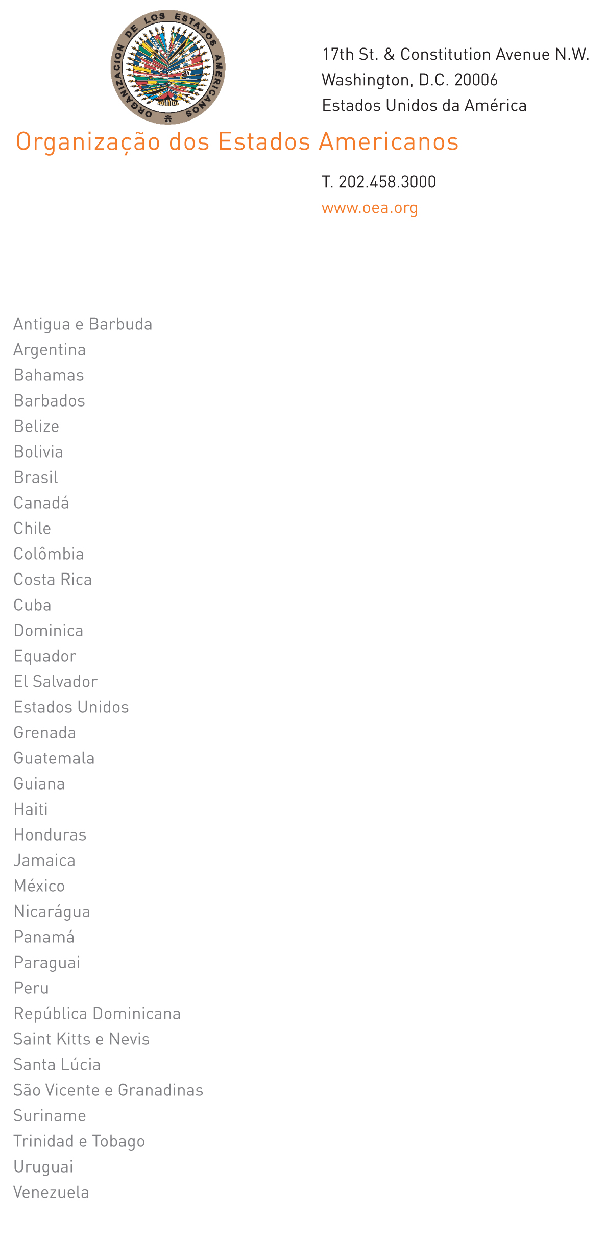

24 de agosto de 2012

A Sua Excelência o Senhor
Embaixador Stephen Vasciannie
Representante Permanente da Jamaica
junto à Organização dos Estados Americanos
Presidente do Conselho Permanente
Washington, D.C.

input.doc
Senhor Presidente,

Tenho a honra de dirigir-me a Vossa Excelência a fim de informar que estarei ausente da sede de 27 a 31 de agosto de 2012.

Durante minha ausência, o Embaixador Albert Ramdin, Secretário-Geral Adjunto, estará encarregado da Secretaria-Geral.

Aproveito a oportunidade para reiterar a Vossa Excelência os protestos de minha mais alta consideração.

José Miguel Insulza
Secretário-Geral

